**ＥＳＤＧｓ通信　２３３号【ＥＳＤ・ＳＤＧｓ推進研究室今年の活動報告】**

手島利夫

　ＥＳＤ・ＳＤＧｓ推進研究室を立ち上げて7年目になりますが、おかげさまで、今年も

たくさんの方々との出会いや学びの場をいただくことができました。改めてお礼申し上げ

ます。

　教育委員会や各学校・関係機関により求められる課題が異なり、その度にプレゼンや論

文の作成、そして出会い等を通じて年間70回以上もの学び直しを重ねることで、私自身

の教育観も毎日鍛えられてきたように思います。また、ＥＳＤＧｓ通信も1月3日発信の

第193号から数えると年間に40本の発信をさせていただいたことになります。お付き合

いくださった皆様、ありがとうございました。

　あわただしい年末になりますが、お風邪などひかぬよう、一層ご自愛ください。

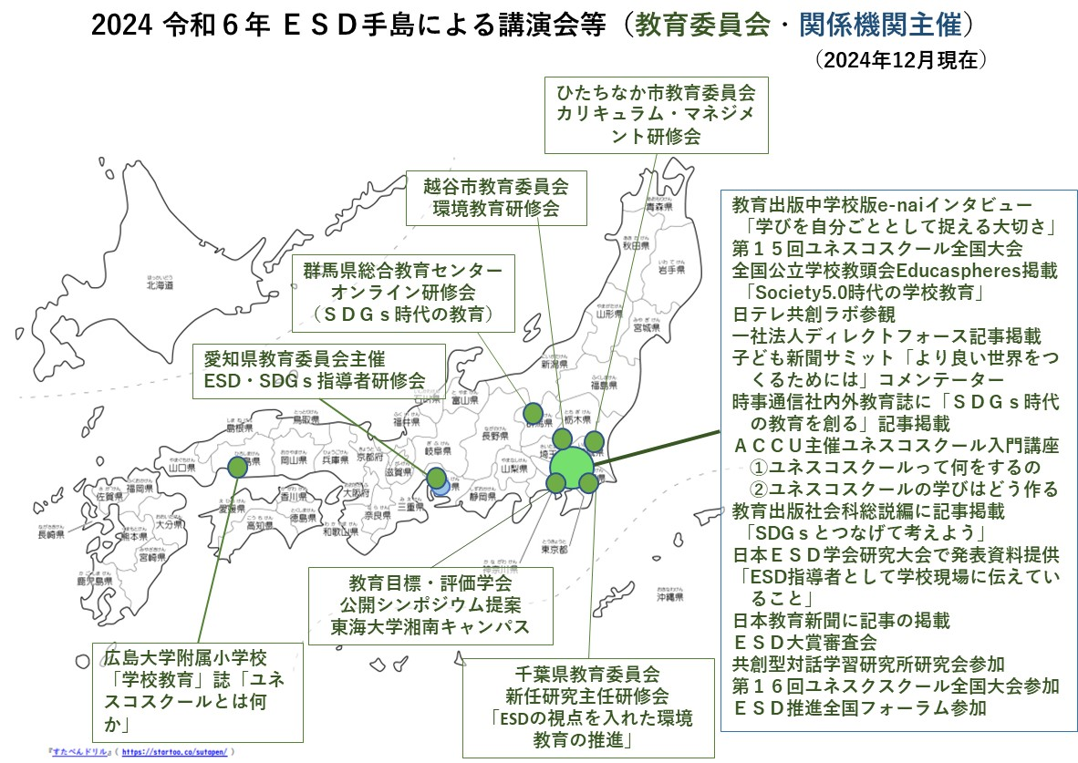

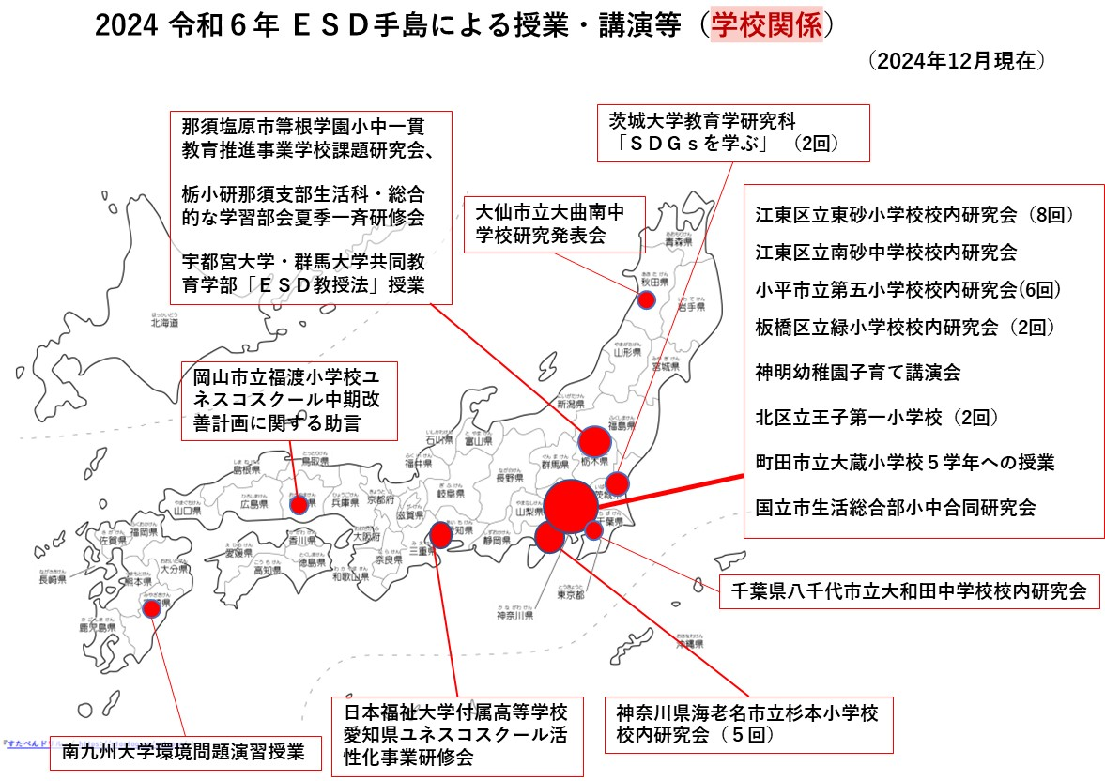



　　　　　　・・・・・

* **2024年　ＥＳＤ，ＳＤＧｓに関する手島利夫の授業・講演と発信・交流の記録**につき

ましては、

<https://view.officeapps.live.com/op/view.aspx?src=https%3A%2F%2Fwww.esd-tejima.com%2F0-10-9-18.docx&wdOrigin=BROWSELINK>

からご覧いただけます。



「ＥＳＤ・ＳＤＧｓ推進研究室」室長　手島利夫

URL=https://www.esd-tejima.com/

　　 　 　　　　　　　　事務所：〒130-0025　東京都墨田区千歳１－５－１０

　　　　　 ☏＝ 03-3633-1639　 090-9399-0891

　　 Ｍａｉｌ＝contact@esdtejima.com

**＊＊＊＊＊＊＊＊＊＊＊＊＊＊＊＊＊＊＊＊＊＊＊＊＊＊＊**

【参考】

ＥＳＤＧｓ通信：手島利夫が名刺交換させていただいた方に配信している不定期なメルマ

ガで、文科・環境・外務など関係省庁７５名、大学・研究機関等１８０名、教員、教育行

政、政治家、企業等々の方々も含め1９００名様に配信中です。 [contact@esdtejima.com](mailto:contact@esdtejima.com)

にメールでご連絡いただければ、登録・及び削除をいたします。よろしくお願いいたしま

す。